如何关闭445端口等危险端口

系统有些端口是我们平时用不到但是又存在危险的端口，例如445等端口，windows默认是开着的，这时我们可以手动关闭这些端口！下边为大家介绍一种通过windows组策略来一次性关闭所有想要关闭的危险端口

1. 在“开始”菜单选择“运行”，输入“gpedit.msc”后回车，打开本地组策略编辑器。

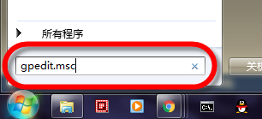

1. 依次展开“计算机配置---windows设置---安全设置---ip安全策略，在 本地计算机”

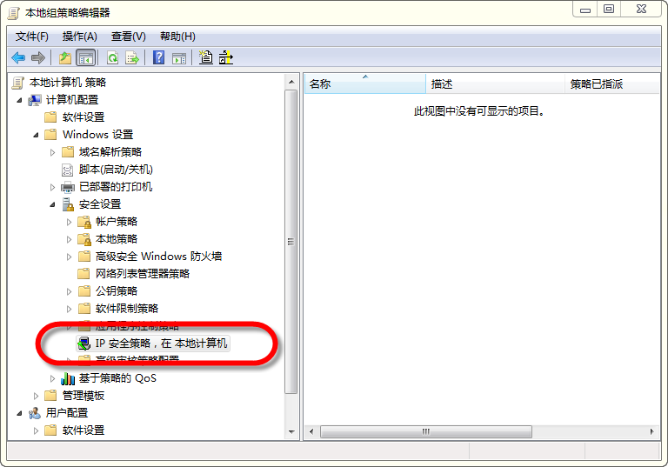

1. 以关闭445端口为例（其他端口操作相同）：在本地组策略编辑器右边空白处 右键单击鼠标，选择“创建IP安全策略”，弹出IP安全策略向导对话框，单击下一步；在出现的对话框中的名称处写“关闭端口”（可随意填写），点击下一步；对话框中的“激活默认响应规则”选项不要勾选，然后单击下一步；勾选“编辑属性”，单击完成。

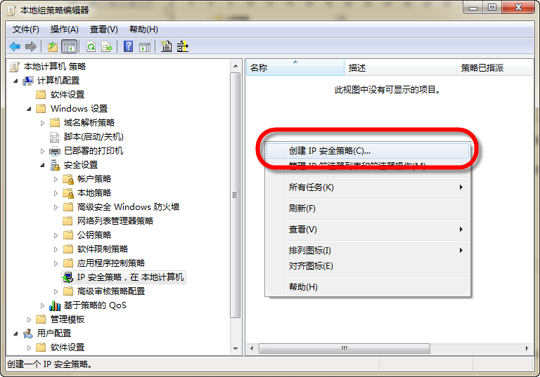

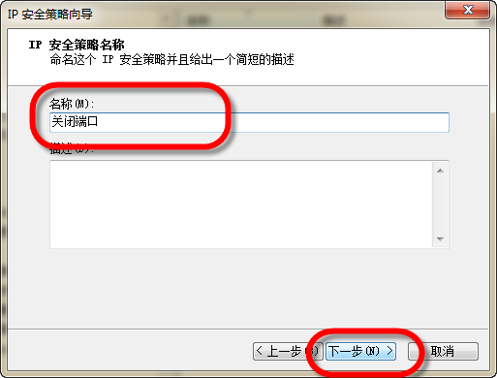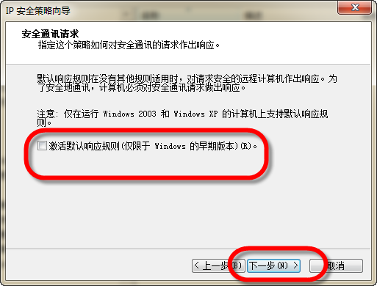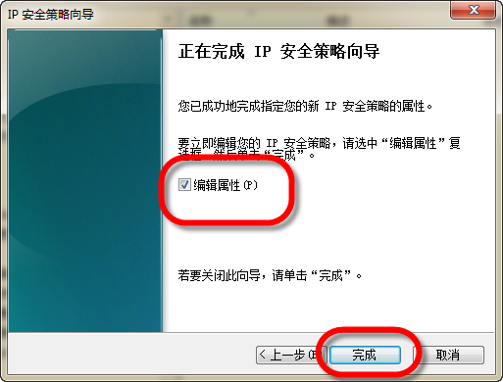

1. 在出现的“关闭端口 属性”对话框中，选择“规则”选项卡，去掉“使用 添加向导”前边的勾后，单击“添加”按钮。

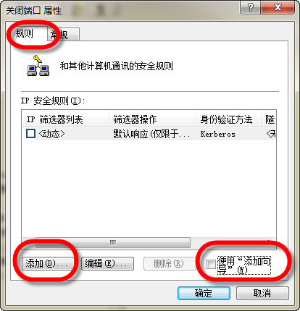

1. 在弹出的“新规则 属性”对话框中，选择“IP筛选器列表”选项卡，单击左下角的“添加”

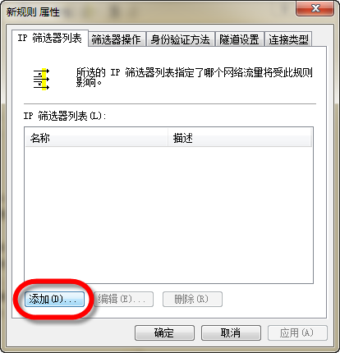

1. 出现添加对话框，名称出填“关闭端口”（可随意填写），去掉“使用 添加向导”前边的勾后，单击右边的“添加”按钮

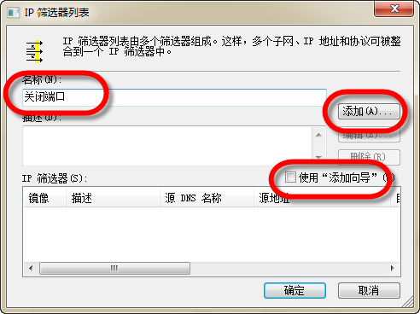

1. 在出现的“IP筛选器 属性”对话框中，选择“地址”选项卡，“源地址”选择“任何”，“目标地址”选择“我的IP地址”； 选择“协议”选项卡，各项设置如图片中所示。设置好后点击“确定”。

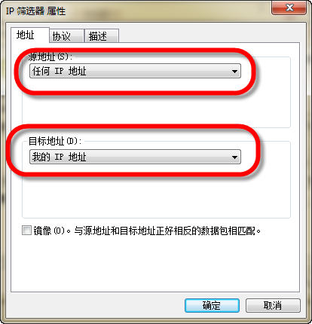

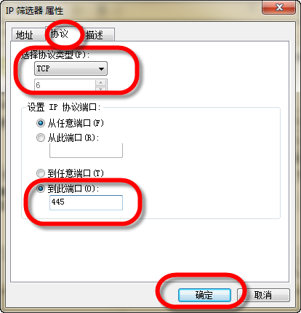

1. 返回到“ip筛选器列表”，点击“确定”。返回到“新规则 属性”对话框

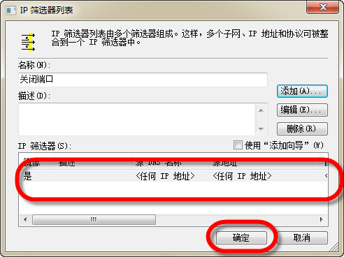

1. 在ip筛选器列表中选择刚才添加的“封端口”，然后选择“筛选器操作”选项卡，，去掉“使用 添加向导”前面的勾，单击“添加”按钮

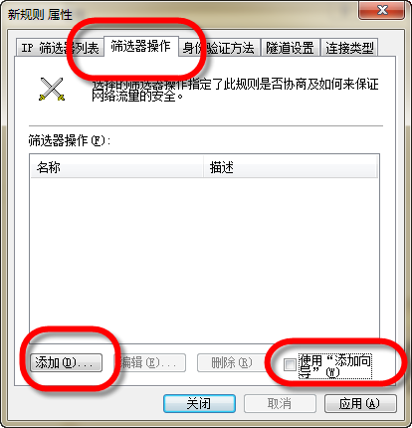

1. 在“筛选器操作 属性”中，选择“安全方法”选项卡，选择“阻止”选项；在“常规”选项卡中，对该操作命名，点确定

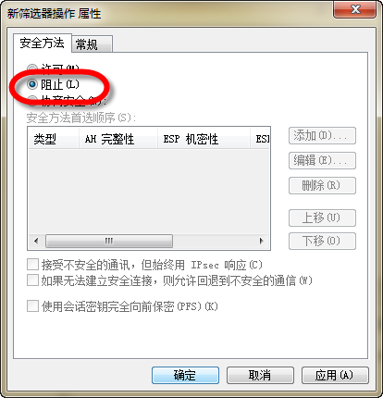

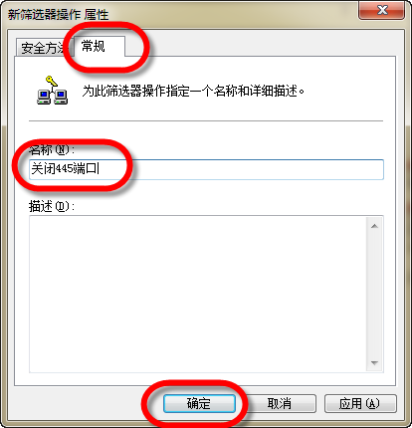

1. 选中刚才新建的“关闭445端口”，单击关闭，返回到“关闭端口 属性“对话框，确认“IP安全规则”中 封端口 规则被选中后，单击 确定

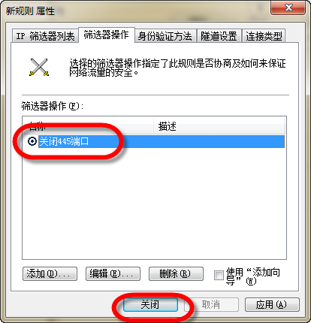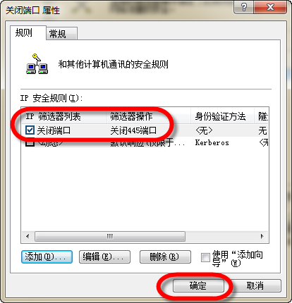

1. 在组策略编辑器中，可以看到刚才新建的“关闭端口”规则，选中它并单击鼠标右键，选择“分配”选项，使该规则开始应用！

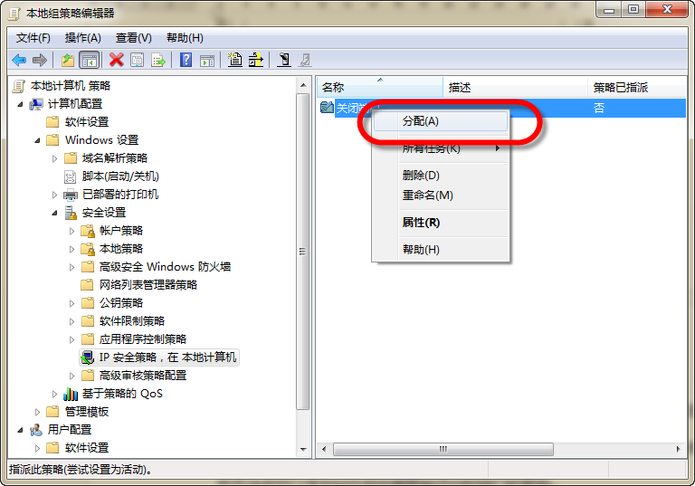

到此，大功告成，同样的方法你可以添加对任何你想限制访问的端口的规则

注意：IPSEC Services这个服务千万不能停止哦，停止了ip策略就失去作用了。